跨境家居电商
实习工作总结手册
Cross-Border E-Commerce · Home Decor

本手册涵盖三大模块
01  新品调研方法论  OSCAR 框架 | 02  选品工作 SOP  全流程操作规范 | 03  AI 场景图制作 SOP  地毯合成全流程

适用场景：独立站运营自查
涉及市场：日本 / 韩国 / 新加坡 / 澳大利亚 / 欧洲 / 美国
涉及品类：懒人沙发 · 坐墩 · 茶几 · 靠枕 · 窗帘 · 地毯

01 新品调研方法论 — OSCAR 框架
以懒人沙发新品调研为案例，总结出可复用的 5 步调研方法论，适用于跨境独立站所有家居品类。

O — Objective 明确目标
调研不是「找爆款链接」，而是回答三个核心问题：
- 这个品类值不值得做？
- 应该先做哪一种款型？
- 应该先在哪个市场测？

判断维度 | 具体标准
需求真实性 | 是否有明确使用场景；「想要」还是「刚需」
毛利空间 | 供货价+运费后，目标市场定价是否有足够利润
物流可行性 | 体积/重量是否在可承受的头程尾程成本范围内
退货风险 | 材质/支撑/描述是否容易引发大量退货
视觉差异化 | 是否能做出有别于平台低价款的图片质感
系列化潜力 | 是否能从一款延伸成完整系列，而非孤品

S — Scope 缩小范围
以懒人沙发为例，先将品类拆为子赛道，第一轮只聚焦一个方向：
子赛道 | 核心优势 | 主要风险
豆袋型 Bean Bag | 轻松/年轻化/视觉易出片 | 支撑差、退货率高、容易显廉价
地板靠背型 Floor Sofa | 日本市场接受度高、小户型友好 | 竞品多、容易同质化
低矮单人椅 Lounge Sofa | 品牌感强、调性高 | 体积大、物流贵、上新成本高

第一轮聚焦方向：「单人、低矮、可拆洗、外观松弛感强」——兼顾家居审美、小空间适配、拍图效果与系列延展。

C — Checklist 调研清单（8 大模块）
# | 模块 | 核心问题
1 | 需求判断 | 用户为何买？是「想要」还是「刚需」？季节性还是全年？
2 | 用户画像 | 年龄/性别/户型/是否租房/有无宠物或儿童？
3 | 竞品结构 | 低中高价带各长什么样？各价格带卖点差异？评论高频优缺点？
4 | 产品结构 | 填充物/可拆洗/可压缩/面料耐脏性/坐深回弹？
5 | 供应链与成本 | 起订量/现货情况/改色周期/出厂价/目标毛利？
6 | 物流与售后 | 包装尺寸/是否超大件/头尾程成本/退货理由预判？
7 | 内容与视觉 | 主图风格/生活方式图占比/是否适合与地毯组合拍摄？
8 | 合规与材质 | 面料成分/填充描述/尺寸承重标注/异味掉毛风险？

A — Acquisition 获取信息（5 层来源）
层级 | 来源 | 重点获取内容
第一层 | 用户需求端 | 平台评论、社媒评论区 → 「为何买/退/犹豫」
第二层 | 竞品销售端 | 电商平台 → 标题关键词、主图风格、价格区间
第三层 | 供应链端 | 1688+工厂 → 压缩包装可行性、最小起订量、交期
第四层 | 运营端 | 广告素材适配度、与地毯/靠枕的组合销售能力
第五层 | 第三方数据 | Google 搜索词、海关进出口数据

R — Reasoning 归因判断
分数区间 | 建议行动 | 代表含义
80 分以上 | 进入打样/小批量测试 | 需求、利润、物流、视觉四项均通过
65—79 分 | 作为备选，继续补信息 | 部分维度存疑，需进一步验证
65 分以下 | 暂缓，不建议立项 | 核心风险项未解决

归因必须写「为什么」——例如不写「日本市场可以做」，而写「日本用户更关注小户型适配与可拆洗，适合主推单人小体积款，而非大体积视觉款」。

02 选品 SOP — 全流程操作规范
适用于跨境家居独立站，从市场划分到上传测图，共 7 步。

市场与品类矩阵
市场分组 | 涵盖品类
日本 / 韩国 / 新加坡 | 懒人沙发 · 坐墩 · 茶几 · 靠枕 · 窗帘
澳大利亚 | 懒人沙发 · 坐墩 · 茶几 · 靠枕 · 窗帘
欧洲 | 懒人沙发 · 坐墩 · 茶几 · 靠枕 · 窗帘
美国 | 懒人沙发 · 坐墩 · 茶几 · 靠枕 · 窗帘

Step 1 建立「市场×品类」任务矩阵
选品前先按「市场×品类」建立表格分类（4 市场 × 5 品类 = 20 个独立任务单元），各市场独立进行，不可混在一起。

Step 2 品类分类研究，整理关键词
搜索前，每个品类必须先整理：材质分类 / 类型分类 / 风格分类 / 对应中英文关键词（3 类）
类型（以「坐墩」为例） | 关键词示例
基础词 | 坐墩、脚凳、换鞋凳
材质词 | 羊羔绒坐墩、棉麻脚凳、皮质坐墩
风格词 | 奶油风坐墩、侘寂风脚凳、北欧风脚凳
英文参考 | ottoman / pouf / footstool

Step 3 建立基础选品池（淘宝 + 1688）
- 每个「市场×品类」第一轮先收集 50 款
- 此阶段只整理链接，不批量下载图片，不做最终结论
- 初步评价：优质 / 高性价比 / 一般
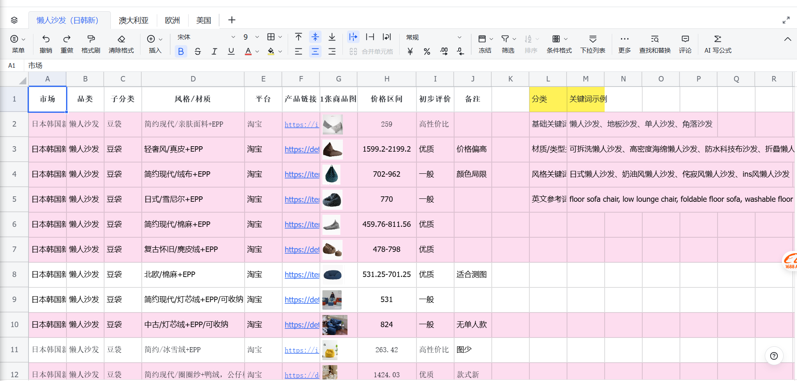

初筛标准
优先保留 ✓ | 直接排除 ✗
主图清晰、有场景图+细节图 | 图片模糊、风格老旧土气
风格明确、看起来不廉价 | 配色杂乱、明显低价平台感
符合海外家居审美 | 详情页信息极少
尺寸/材质/用途清晰 | 尺寸或结构有明显运输/售后风险
有测图潜力 | 无场景图、主图质量差

Step 4 与负责人过款（7 维度评判）
评判维度 | 重点关注
① 目标市场审美 | 日韩新：小体量/简洁/低饱和；澳：自然松弛；欧：设计感；美：体量大/风格强
② 独立站适配性 | 一眼能看懂用途、风格明确、视觉差异化、不依赖低价成交
③ 图片素材 | 有场景图+细节图+尺寸图；去掉中文后仍可用；图片数量够
④ 卖点提炼 | 每款至少能提炼 3 个以上可用于测图的卖点
⑤ 价格带合理性 | 供货价有操作空间；运费+体积不导致售价过高
⑥ 明显风险 | 疑似仿品/侵权、材质说明不清、非常依赖线下体验
⑦ 款式去重 | 同风格/材质/造型不重复保留，进测图池要有差异化
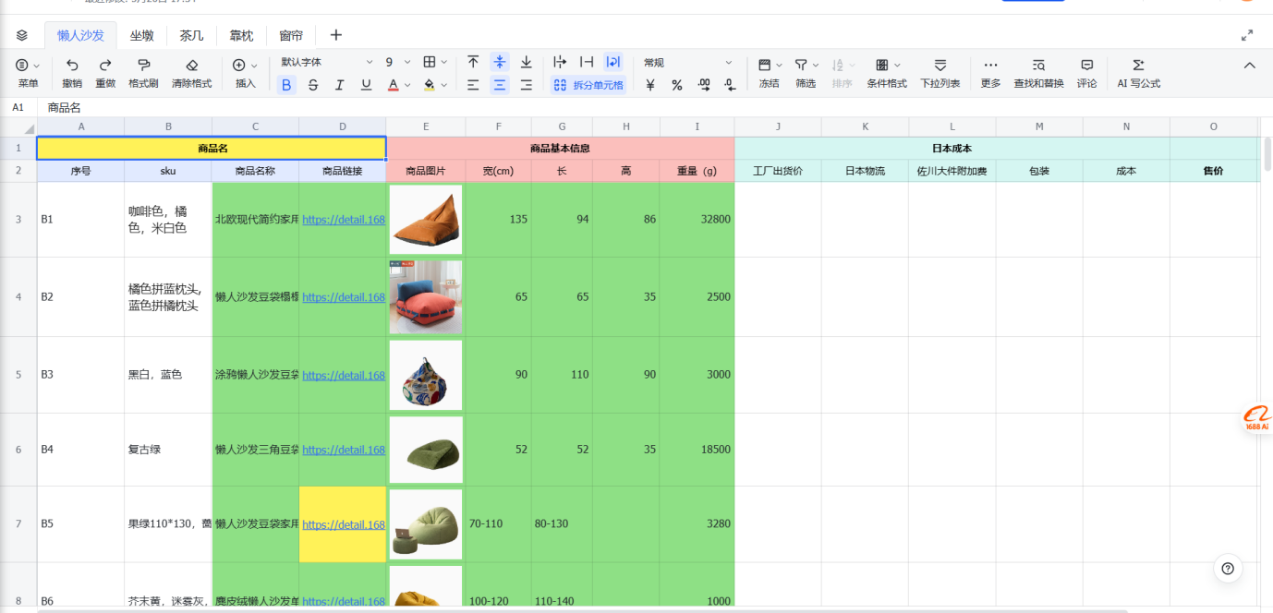
（1688插件可提取SKU，名称，链接）

Step 5 图片下载与资料整理
只有确认进入「可测图池」的款式才进行：
- 下载：主图 / 场景图 / 细节图 / 尺寸图 / 材质图 / 功能说明图
- 补充信息：供货价、尺寸、材质成分、最小起订量、备注

Step 6 图片处理标准（PS)
处理项目 | 规范
去中文 | 裁切（边缘中文）/ 修图去字（中间中文）/ 替换为目标语言（说明图）
目标语言 | 日本→日文；韩国→韩文；新加坡/澳洲/欧洲/美国→英文
图片尺寸 | 800×800 或 1080×1080，正方形，不变形，不模糊
命名规范 | 市场_品类_编号_序号.jpg 示例：JP_Curtain_JPCUR003_02.jpg
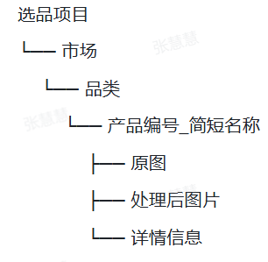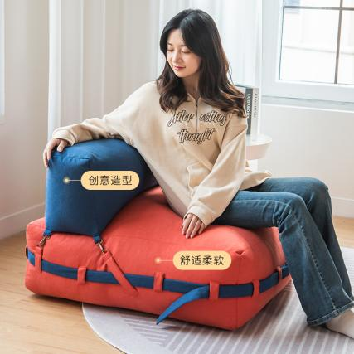
PS:矩形选框工具，shift+F5(内容识别，前景色，背景色填充），CT+SH+S(存储为），微信照片需要导出为(CT+SH+AI+W)
注意：复杂图片直接用AI去除，再用PS修改像素

Step 7 上传前检查清单
- 图片已清理中文 / 尺寸统一 / 清晰度合格
- 产品链接已保留，可追溯
- 每款 ≥ 3 个卖点已整理
- 价格已填写，文件夹命名规范

03 AI 场景图制作 SOP — 地毯合成全流程
使用 Gemini（Google AI Studio）将地毯实物图自然融入室内实拍空间，制作商品详情页、广告、SNS 用高质感场景图。

核心原则
优先项 | 禁止项
真实感 > AI 特效 | 重新设计地毯图案
实物一致 > 氛围好看 | 改变地毯颜色
产品准确 > 画面高级 | 改变地毯比例（不得旋转90°、拉伸、压扁）
商用安全 > 图片数量 | 误导顾客（合成图与实物差距过大）

图库优先级
优先级 | 图库 | 说明
第一优先 | PIXTA · amanaimages · Adobe Stock 日本站 | 高质量付费站中的免费素材
第二优先 | Unsplash · Pexels · Pixabay · Kaboompics | 高质量海外免费图库
第三优先 | Photo AC · PAKUTASO · GIRLY DROP | 日本免费素材站（补充用）
禁止使用 | Google图片 · Pinterest · 品牌/酒店/设计公司官网 | 版权风险，不可商用

空间图筛选标准
必须满足 ✓ | 不要下载 ✗
地面露出面积足够大 | 有人物正脸
光线自然、画面干净 | 有明显品牌 Logo
风格符合品牌调性 | 墙上有著名艺术画/版权作品
无明显 Logo 或品牌标志 | 太暗/太黄/太冷
无过强 AI 感/3D 渲染感 | 地面面积太小

优先风格：木地板+白墙+浅色沙发 / 原木家具+自然光 / Japandi 风 / Wabi-sabi 风 / 米色灰色木色为主

Gemini 操作步骤
- Step 1：打开 https://aistudio.google.com/prompts/new_chat
- Step 2：上传两张图片（先空间图，再地毯图）
- Step 3：输入英文提示词（见下方核心提示词）
- Step 4：生成后逐项质检（图案/颜色/比例/房间/光影）
- Step 5：不合格图用修正提示词继续调整
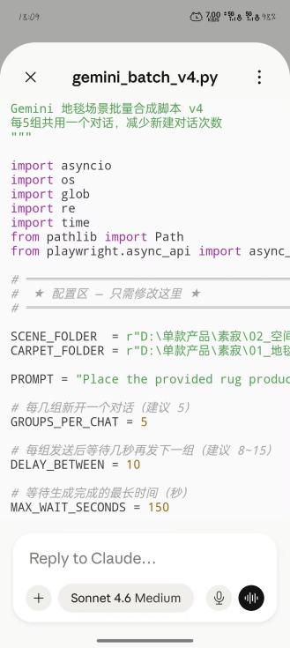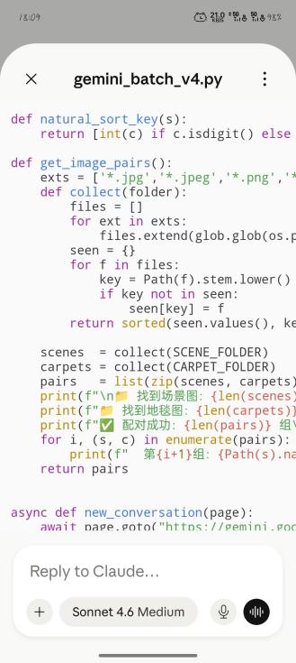
核心通用提示词
Place the provided rug product photo into the provided real interior environment image.If the original room image already contains a rug, remove that rug completely before placing the new rug.1. Camera Angle & Perspective Adjustment:Adjust the camera angle of the scene to a slightly higher perspective (such as a high-angle shot or a clear three-quarter view). This is to ensure the entire rug is fully and clearly visible on the floor, minimizing any major obstructions by furniture, while preserving the overall style, furniture pieces, and atmosphere of the original room.2. Rug Preservation:Use the rug product photo as the only reference for the rug. Strictly preserve the rug’s original pattern, colors, texture, material, edges, outline, and all design details.3. Aspect Ratio & Dimensions:The rug’s original aspect ratio must be locked and preserved. The long side of the rug must remain the long side, and the short side must remain the short side. Do not rotate the rug by 90 degrees, do not swap the long and short sides, do not stretch, squeeze, compress, widen, narrow, or distort the rug.4. Integration & Realism:Place the rug naturally on the floor according to the adjusted room perspective. Only adjust the rug's perspective, angle, lighting, shadow, and floor contact to make it fit realistically into the scene. Treat the rug image like a flat rectangular plane or texture mapped onto the floor, while keeping its original proportions unchanged.The final image should look like a realistic professional interior photoshoot. The rug must be an accurate reproduction of the original product photo.
将地毯俯视图转变为正视图
gemini指令：将图片2转换为与图片1相同的俯视角度
Chatgpt,ai studio指令:
请对图像二的地毯进行透视校正：
- 将视角调整为正上方90°俯视
- 地毯四边校正为平行矩形，仿照图一
- 保持白色纯底，无阴影
- 完整保留地毯的花纹、图案、颜色和纹理细节，保留图二右上角数字序号
- 输出比例为1:1正方形 不要添加任何场景、家具或装饰，只输出白底产品图。
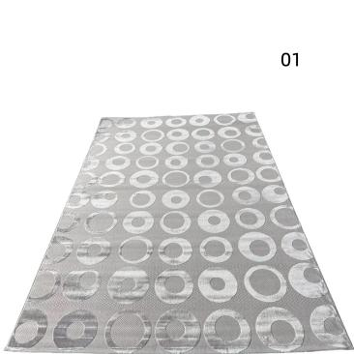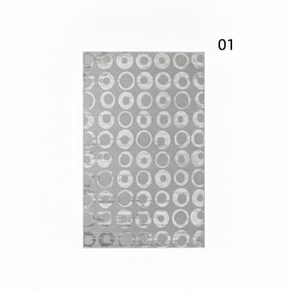

场景专属提示词要点
场景 | 核心补充指令
日式 Japandi 风 | feel calm, warm, minimal, natural / soft daylight / suitable for Japanese interior brand
欧美现代客厅 | place under coffee table, in front of sofa / high-end home decor / editorial interior photography
卧室场景 | partially under the bed / soft natural light, calm and cozy / lifestyle photo for premium rug
圆形地毯 | Keep the circular shape — do not turn it into a rectangular rug

常见问题修正指令速查
问题 | 修正指令关键词
地毯太小 | make the rug larger and more realistic / keep room unchanged
地毯太大 | reduce the rug size slightly so it fits naturally
图案变形 | correct the rug perspective / keep original pattern, colors, shape
颜色变了 | restore the rug to exact colors of reference / do not adjust or recolor
房间被改动 | keep the original room, furniture, floor, wall exactly the same
图片太假 | improve floor contact, shadows, lighting consistency / look like real interior photo
多余物品 | remove extra objects, rugs, people, text, watermark, or logo
优质场景图：可以先修改场景图，再合成

质检三档分类
分类 | 判定标准 | 存放位置
最终可用 ✓ | 一眼真实/图案颜色比例准确/光影自然/适合商用 | 05_最终可用/
需要修改 △ | 比例略大小/阴影不自然/颜色轻微偏差/透视略差 | 04_需要修改/
直接删除 ✗ | 严重变形/颜色错误/图案被改/出现人物文字Logo | 直接删除

命名与文件夹规范

PNG转JPG网站https://png2jpg.com/
图片命名：产品名_色号_场景_编号.jpg 示例：walden_03_livingroom_001.jpg
每款产品保留 prompt记录.txt，记录使用提示词及修改内容，方便复用。
AI场景图项目/ → 01_原始空间图（客厅/卧室/餐厅） → 02_地毯实物图（按SKU） → 03_AI合成初稿 → 04_需要修改 → 05_最终可用（商品页/广告/SNS/Pinterest）
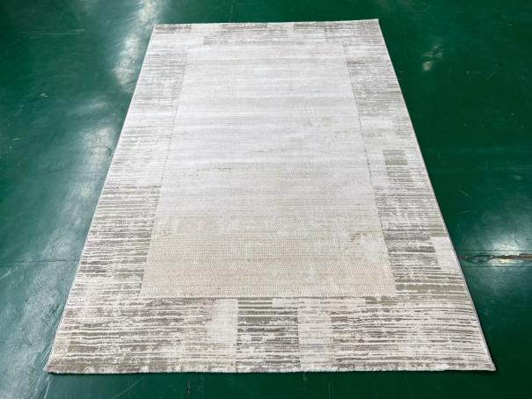
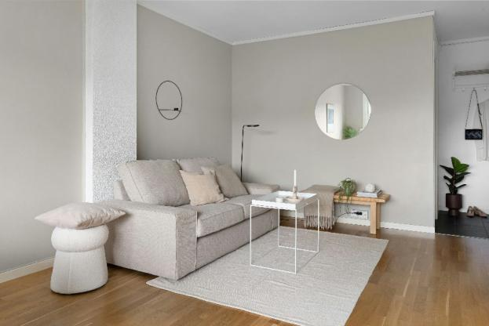
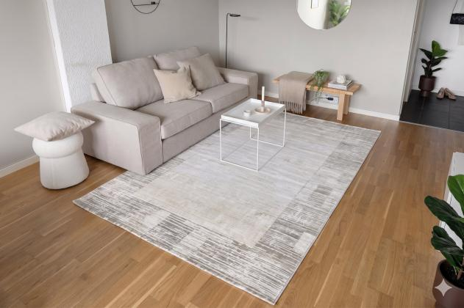

04 自查速查卡

可描述的核心技能
技能方向 | 具体表现
跨境选品 | 熟悉「市场×品类」矩阵式选品流程；掌握独立站适配性判断标准
新品调研 | 能用 OSCAR 框架对新品进行结构化分析，输出可量化的立项判断
市场差异化认知 | 了解日韩新/澳洲/欧洲/美国的家居审美与产品偏好差异
供应链基础 | 能识别 1688 商品是否具备可拆洗/可压缩/小起订量等关键参数
图片处理 | 掌握去中文、裁切、多语言替换、正方形输出等图片处理规范
AI 工具应用 | 使用 Gemini 进行地毯 AI 场景合成，熟悉 Prompt 设计与质检流程
SOP 建立 | 参与制定可交接、可复用的选品与作图标准操作规程

Q: 你是如何进行选品调研的？
用 OSCAR 框架展开：先定义调研目标（解决什么问题）→ 缩小范围到具体子赛道 → 列出 8 大模块调研清单 → 分层获取需求/竞品/供应链信息 → 用评分模型输出结构化判断并写明原因。

Q: 如何判断一款产品是否适合日本市场？
重点看：① 空间适配性（日本住宅小，偏好低矮小体量）② 材质偏好（天然、可拆洗、触感好）③ 视觉调性（简洁、低饱和、Japandi/Wabi-sabi 风）④ 物流可行性（大件头程成本高）⑤ 用评论和搜索词验证真实需求。

Q: 你做过哪些 AI 相关的工作？
使用 Gemini 批量制作地毯 AI 场景合成图：负责空间素材筛选（免费可商用图库）、地毯实物图准备、Prompt 设计与迭代、质检分类（可用/修改/删除）以及文件整理规范制定。核心挑战是在保证地毯图案/颜色/比例不被 AI 改动的前提下，让合成效果达到商用质量。

